**Федеральное государственное образовательное бюджетное учреждение  
высшего образования  
«Финансовый университет при Правительстве РФ»**

**КОЛЛЕДЖ ИНФОРМАТИКИ И ПРОГРАММИРОВАНИЯ**

**ОТЧЕТ О ВЫПОЛНЕНИИ ПРАКТИЧЕСКОЙ РАБОТЫ № 1**

**тема: «Программирование базовых алгоритмических структур: следование»**

**по УП.01.01 Учебная практика по программированию**

**специальности 09.02.03 Программирование в компьютерных системах**

Студент: Зайцев Н.В.

Группы: 2ПКС-116

Дата: 18 февраля 2018 года

Преподаватель: ________________/*Пестов А.И./*

Оценка: __________________

Дата: ____________________

Москва 2018

*Вариант №11:*

1. Определить стоимость набора конфет, в который входят:

"Красная шапочка" - 200 г.

"Алые паруса" - 150 г.

"Чародейка" - 100 г.

если известна стоимость этих конфет за 1 кг.

1. Написать программу пересчета величины временного интервала, заданного в минутах и секундах, в величину, выраженную в часах и минутах.

**Задание 1**

Блок-схема:

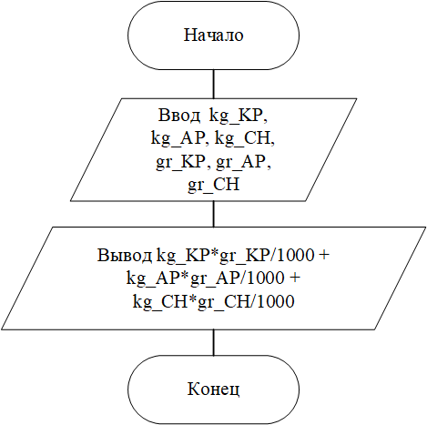

Код программы на Паскале:

procedure TForm1.Button1Click(Sender: TObject);

var kg_KP, kg_AP, kg_CH, gr_KP, gr_AP, gr_CH : integer;

begin

kg_KP:= strtoint(Edit1.Text);

kg_AP:= strtoint(Edit2.Text);

kg_CH:= strtoint(Edit3.Text);

gr_KP:= strtoint(Edit4.Text);

gr_AP:= strtoint(Edit5.Text);

gr_CH:= strtoint(Edit6.Text);

showmessage('Стоимость набора = ' + floattostr(kg_KP*gr_KP/1000 + kg_AP*gr_AP/1000 + kg_CH*gr_CH/1000));

end;

Код программы на Си:

void zad1(){  
 double kg_KP, kg_AP, kg_CH, gr_KP, gr_AP, gr_CH;  
 cin >> kg_KP;  
 cin >> kg_AP;  
 cin >> kg_CH;  
 cin >> gr_KP;  
 cin >> gr_AP;  
 cin >> gr_CH;  
 cout << "Стоимость набора = " + to_string(kg_KP*gr_KP/1000 + kg_AP*gr_AP/1000 + kg_CH*gr_CH/1000);  
}

На Рисунках 1, 2 показан результат работы программы на Паскале и Си:

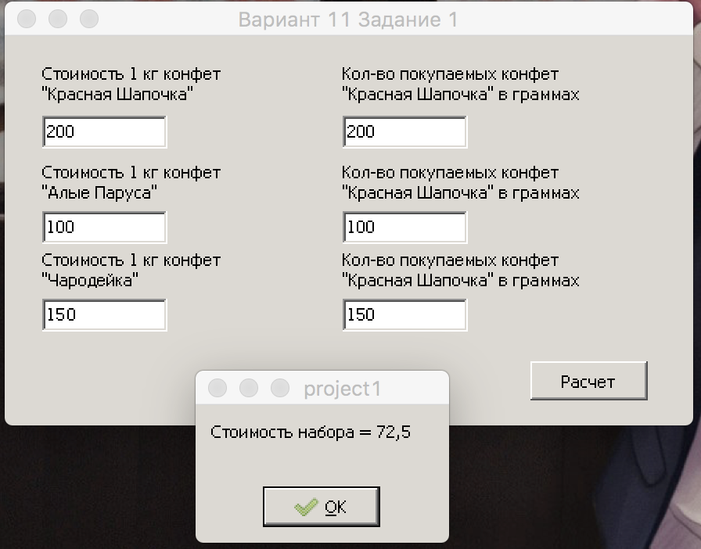

Рисунок 1 – Результат работы программы на Паскале

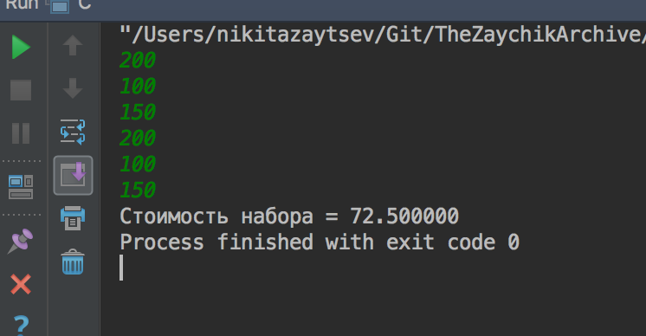

Рисунок 2 – Результат работы программы на Си

**Задание 2**

Блок-схема:

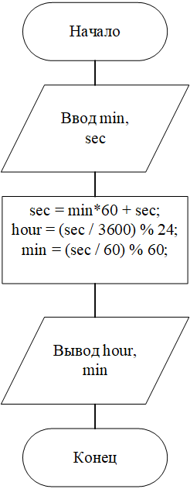

Код программы на Паскале:

procedure TForm1.Button1Click(Sender: TObject);

var min, sec, hour: integer;

begin

min:= strtoint(Edit1.text)*60;

sec:= strtoint(Edit2.text);

sec:= min + sec;

hour:= (sec div 3600) mod 24;

min:= (sec div 60) mod 60;

showmessage('Время: ' + inttostr(hour) + ' часов ' + inttostr(min) + ' минут.');

end;

Код программы на Си:

void zad2(){  
 int min, sec, hour;  
 cin >> min;  
 cin >> sec;  
 sec = min*60 + sec;  
 hour = (sec / 3600) % 24;  
 min = (sec / 60) % 60;  
 cout << "Время: " + to_string(hour) + " часов " + to_string(min) + " минут.";  
}

На Рисунках 3, 4 показан результат работы программы на Паскале и Си:

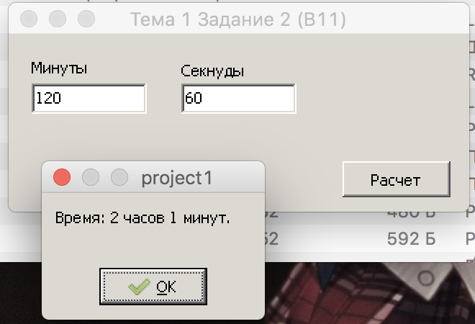

Рисунок 3 – Результат работы программы на Паскале

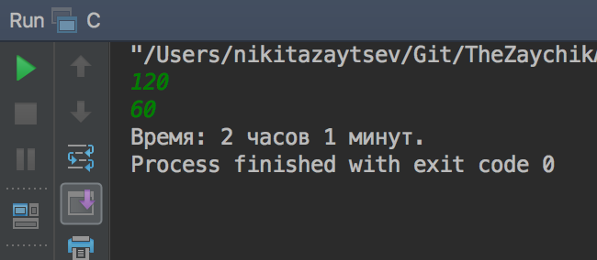

Рисунок 4 – Результат работы программы на Си